« Étonnant, non ? »

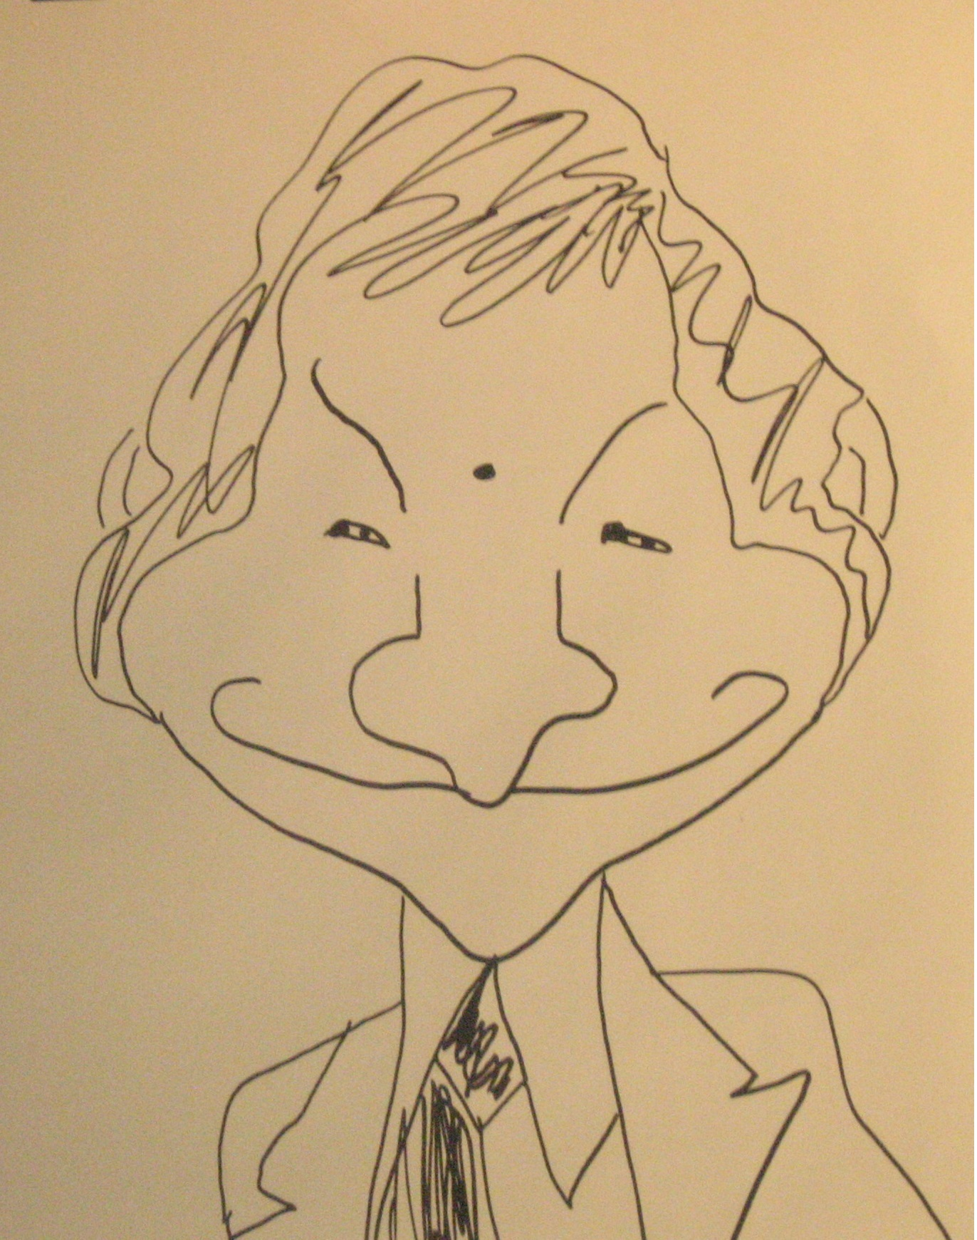

Desproges is not dead !

